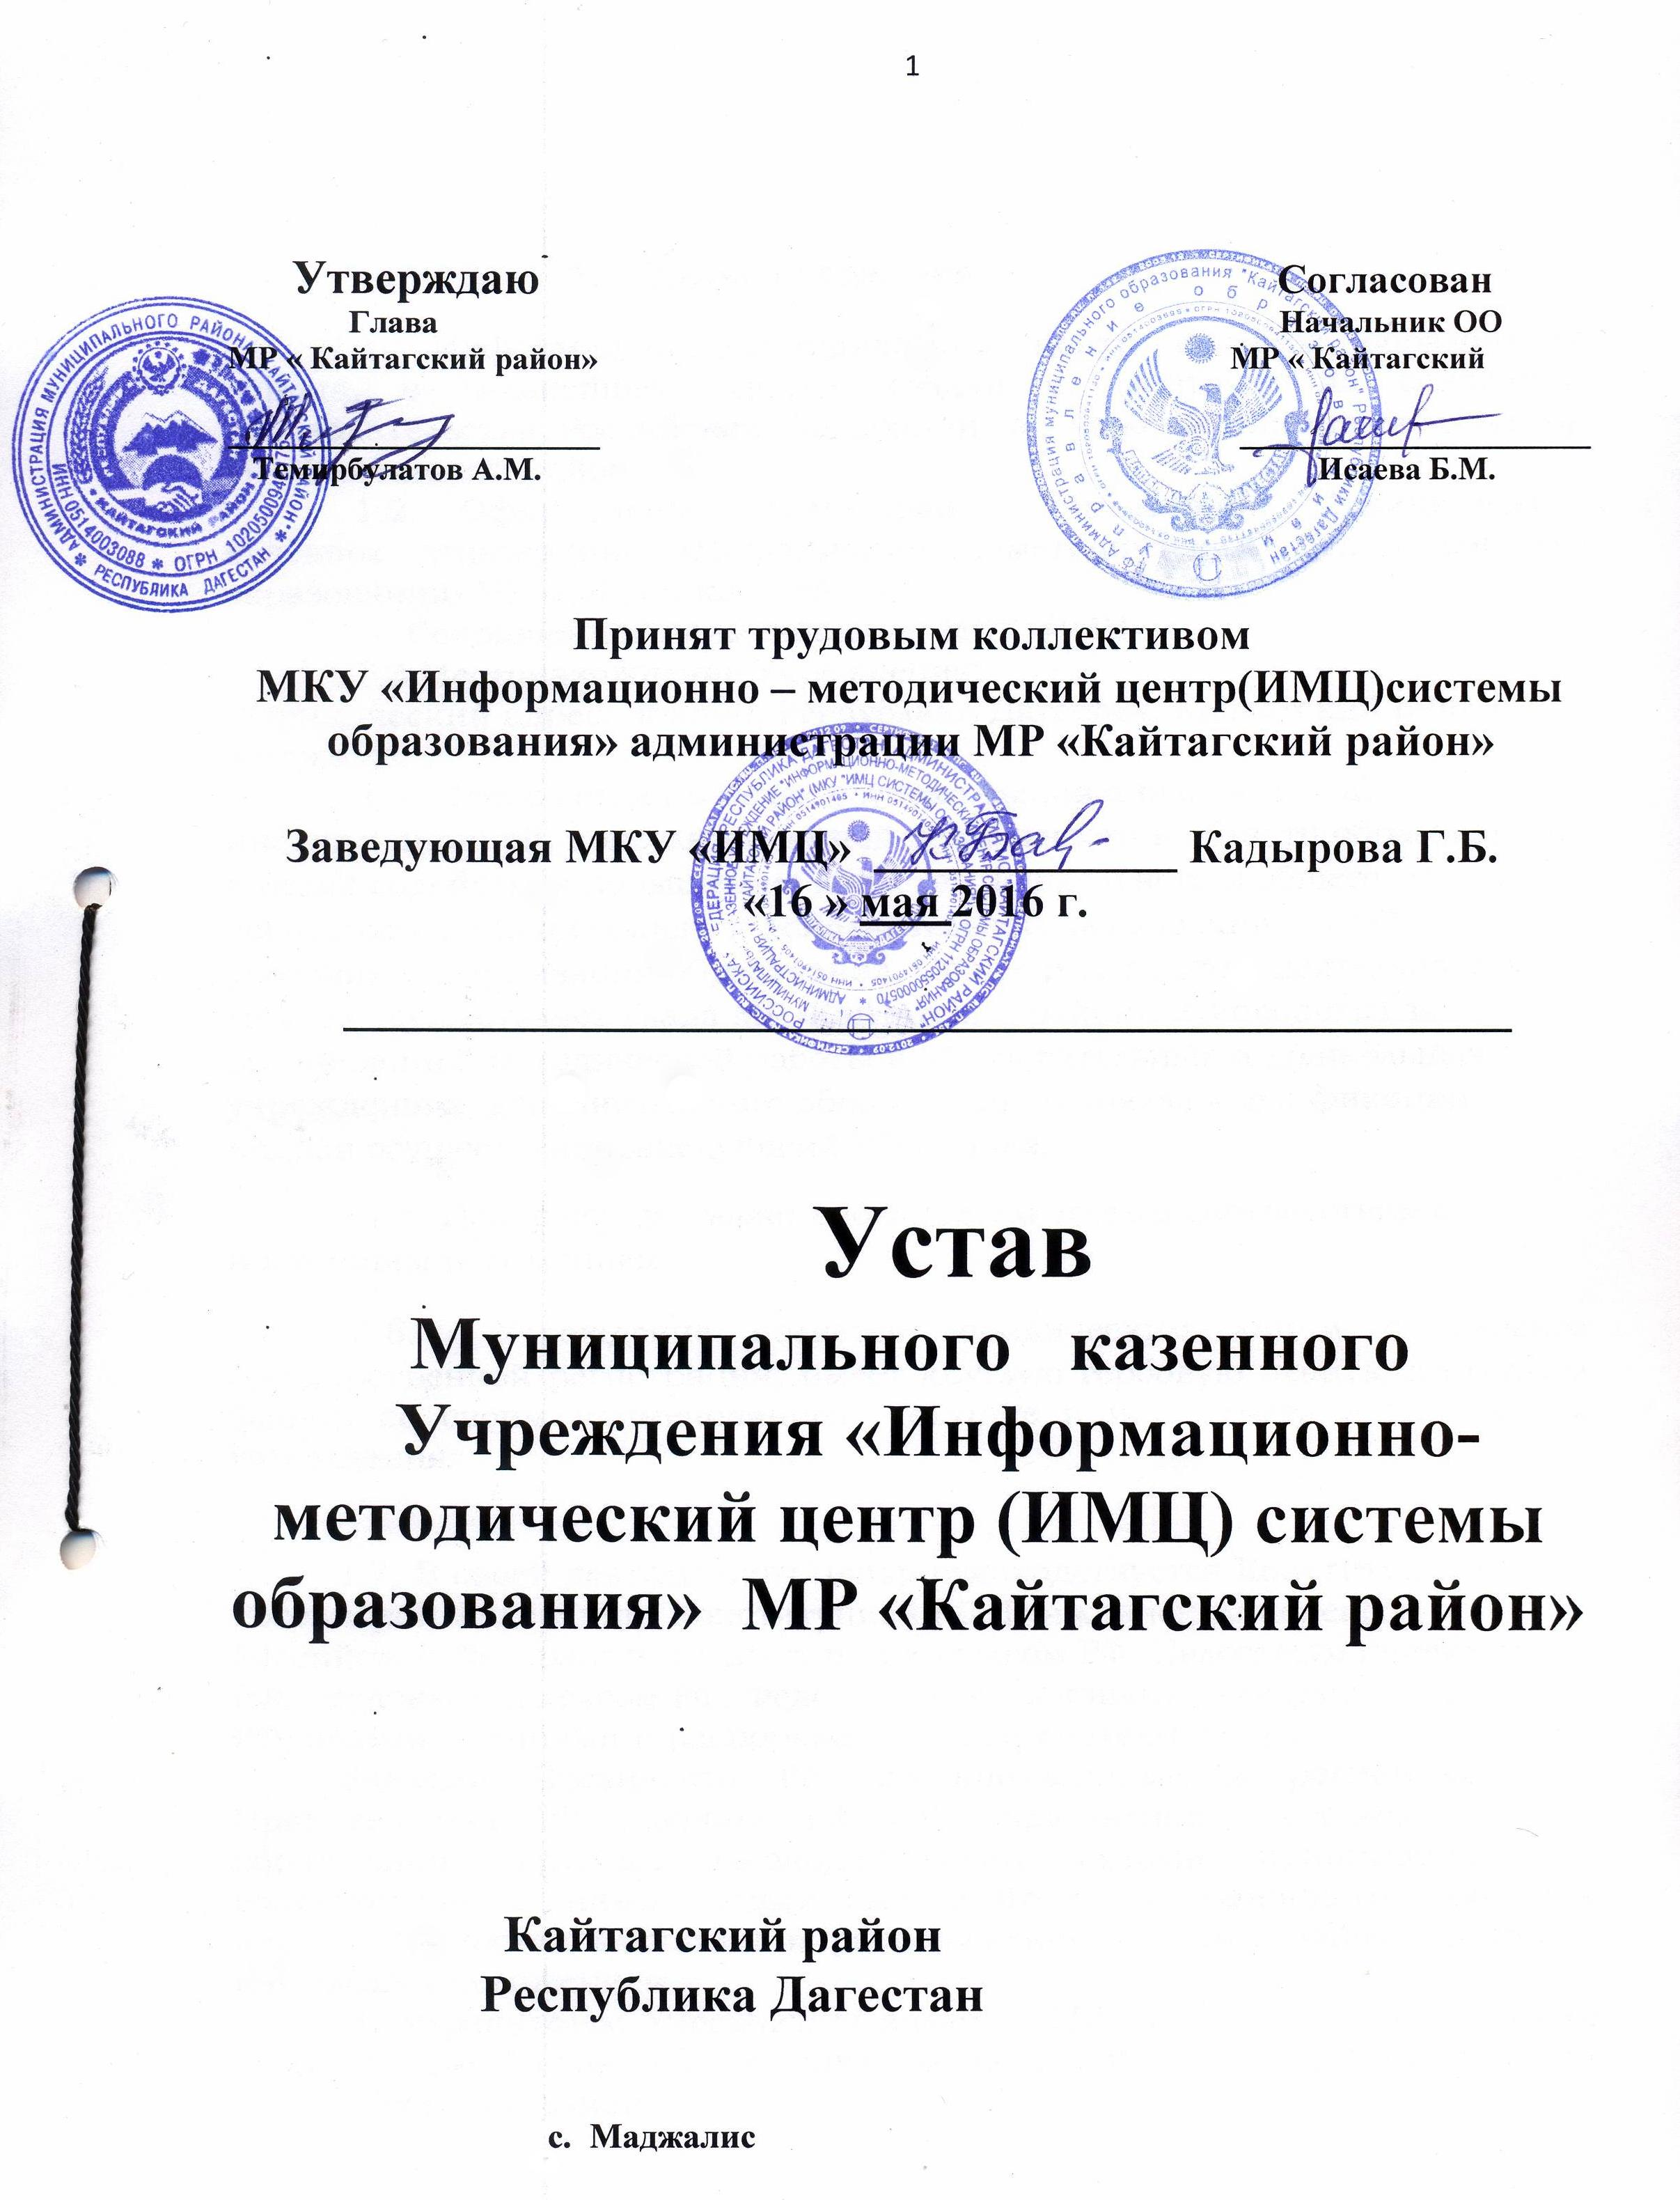

1. Общие положения
1.1. Информационно-методический центр системы образования района, в дальнейшем «Центр» создан и действует на основании законодательства Российской Федерации, а также муниципальных актов МР "Кайтагский район"
1.2. Официальное наименование Учреждения: Муниципальное казённое учреждение «Информационно-методический центр системы образования»администрации МР «Кайтагский район»
Сокращенное наименование: МКУ «ИМЦ»
1.3.Местонахождение Учреждения:
Юридический адрес: 368590, Республика Дагестан, Кайтагский р-он, с. Маджалис .
1.4. Центр создан в целях осуществления аналитической, информационной, консультационной деятельности в области образования, в целях содействия повышению качества дошкольного и общего образования, специального и дополнительного образования детей в условиях модернизации образования. Общее руководство деятельностью Центра осуществляет Глава МР «Кайтагский район». Руководство за организацией методической работы в образовательных и дошкольных учреждениях, дополнительного образования, вопросы квалификации кадров осуществляет заведующая МКУ «ИМЦ».
1.5. Центр осуществляет свою деятельность в соответствии с настоящим Уставом
1.6. Учреждение является юридическим лицом с момента государственной регистрации, имеет круглую гербовую печать, штампы и бланки со своим наименованием, текущие и иные счета в банковских учреждениях.
1.7. В своей деятельности Центр руководствуется Конституцией Российской Федерации, Конституцией РД, Гражданским кодексом Российской Федерации, Бюджетным кодексом РФ, Налоговым кодексом РФ, трудовым кодексом РФ, Федеральными законами, Указами Президента РФ, постановлениями и распоряжениями Правительства РФ,
Указами Президента РД, постановлениями и распоряжениями Правительства РД Законом РФ «Об образовании», Законом РД «Об образовании» другими законодательными актами, принимаемыми в соответствии с ними, решениями Кайтагского районного Собрания депутатов, постановлениями и распоряжениями главы района, а также настоящим Уставом.
1.8. Учредителем Учреждения является МР "Кайтагский район" (далее «Учредитель»). Права собственника имущества и учредителя осуществляет МР "Кайтагский район".

1.9.Устав Центра утверждается учредителем, т.е. постановлением главы МР «Кайтагский район»
1.10. Лица работающие в Центре, должны иметь высшее педагогическое образование со стажем работы не менее 5 лет.
1.11. Возложение на Центр задач и функций, не предусмотренных настоящим Уставом и не относящихся к работе в сфере образования, не допускается.
1.12.Вопросы, не урегулированные настоящим Уставом, решаются в соответствии с уставом Учредителя, законодательством РФ и Законом об образовании.

2. Задачи Центра:
Основными задачами центра являются:
- содействие развитию муниципальной системы образования;
- содействие функционированию и развитию образовательных учреждений дошкольного и общего образования, специального и дополнительного образования детей;
- оказание поддержки образовательным учреждениям в освоении и введении в действие государственных стандартов общего образования;
- оказание помощи в развитии творческого потенциала педагогических работников образовательных учреждений;
- содействие в выполнении целевых федеральных, региональных и муниципальных Программ образования, воспитания, молодежной политики и др.

3. Основные функции Информационно-методического центра
Основными функциями Центра являются:
3.1. Аналитическая деятельность:
- мониторинг профессиональных и информационных потребностей работников системы образования;

- создание базы данных о педагогических работниках образовательных учреждений района;
- изучение и анализ состояния и результатов методической работы в образовательных учреждениях, определение направлении ее совершенствования;
- выявление затруднений дидактического и методического характера в образовательном процессе;
- сбор и обработка информации о результатах учебно-воспитательной работы образовательных учреждений района;
- изучение, обобщение и распространение передового педагогического
опыта.
3.2.Информационная деятельность:
-формирование банка педагогической информации(нормативно-правовой, научно-методической ,методической и др.)
- ознакомление педагогических работников с новинками педагогической, методической и научно-популярной литературой и бумажными и электронными носителями;
-ознакомление педагогических и руководящих работников образовательных учреждений с опытом инновационной деятельности образовательных учреждений и педагогов;
- информирование педагогических работников образовательных учреждений о новых направлениях в развитии дошкольного, общего, специального образования, начального и дополнительного образования детей, о содержании образовательных программ, новых учебниках, учебно-методических комплектах, видеоматериалах, рекомендациях, нормативных, локальных актов;
- создание медиатеки современных учебно-методических материалов, осуществление информационно-библиографической деятельности.

3.3. Организационно-методическая деятельность:
- изучение запросов методическое сопровождение и оказание практической помощи: молодым специалистам, педагогическим и руководящим работникам в период подготовки к аттестации, в межаттестационной и межкурсовой периоды;
- прогнозирование, планирование и организация повышения квалификации и профессиональной переподготовки педагогических и руководящих работников образовательных учреждений, оказание им информационно методической помощи в системе непрерывного образования;
- организация работы районных методических объединений педагогических работников образовательных учреждений;
- участие в разработке содержания регионального компонента, компонента образовательного учреждения, образовательных стандартов, элективных курсов предпрофильной подготовки обучающихся общеобразовательных учреждений;
- участие в разработке программ развития образовательных учреждений;
- организация методического сопровождения профильного обучения в образовательных учреждениях;
- методическое сопровождение подготовки педагогических работников к проведению Единого государственного экзамена;
- обеспечение комплектования фондов учебников, учебно-методической литературы образовательных учреждений;
- определение опорных (базовых) школ, дошкольных учреждений, школ педагогического опыта для проведения семинаров-практикумов и других мероприятий с руководящими и педагогическими работниками образовательных учреждений;
- подготовка и проведение научно-практических конференций, педагогических чтений, конкурсов профессионального педагогического мастерства педагогических работников образовательных учреждений;
- организация и проведение фестивалей, конкурсов, предметных олимпиад, конференций обучающихся образовательных учреждений;

- взаимодействие и координация методической деятельности с соответствующими подразделениями органов управления образованием и учреждений дополнительного профессионального(педагогического) образования.
3.4. Консультационная деятельность:
- организация консультационной работы для педагогических работников муниципальных образовательных учреждений;
- организация консультационной работы для педагогических работников, ведущих в сельских общеобразовательных учреждениях двух- трех и более предметов, преподающих в 2-4 классах начальной школы;
- популяризация и разъяснение результатов новейших педагогических и психологических исследований;
- консультирование педагогических работников образовательных учреждений и родителей по вопросам обучения и воспитания детей.
3.5.Деятельность Центра в информатизации системы
образования;
- мониторинг состояния, результатов и перспектив развития образовательных учреждений района, организация маркетинга информационных потребностей педагогических работников образовательных учреждений;

- формирование массива информации об основных направлениях развития образования в районе, научном, научно-методическом обеспечении образовательной деятельности, результатах образовательного процесса в районе, об информационных профессиональных потребностях педагогических работников образовательных учреждений, об инновационном педагогическом опыте;

- анализ состояния подготовленности кадров в области владения компьютером, информационными технологиями;

- участие в разработке курсовой системы подготовки педагогических и руководящих работников образовательных учреждений по проблемам информатизации системы образования;

- мониторинг состояния процесса информатизации в ОУ района;

- организация дистанционного обучения педагогов отдаленных образовательных учреждений, а также обучающихся на дому.

3.6. Деятельность Центра в сфере научного обеспечения
развития системы образования

- мониторинг состояния и формирование банка данных опытно-экспериментальной работы образовательных учреждений

- информирование образовательных учреждений об инновационных процессах в образовательной системе района

- научно-методическое сопровождение инновационных процессов в образовательной системе района;

- осуществление научно-методической поддержки педагогических работников общеобразовательных учреждений, ведущих экспериментальную работу.

- организация научно-консультационной работы для педагогов-экспериментаторов;

- организация постоянно действующих семинаров по инновациям, методам научного исследования в системе образования;

- проведение мероприятий, направленных на распространение результатов опытно-экспериментальной и инновационной деятельности в системе образования.

4.Обеспечение деятельности Центра

4.1.Центр осуществляет свою деятельность во взаимодействии с образовательными учреждениями дополнительного профессионального образования, другими образовательными и научными учреждениями и организациями, и занимающимися повышением квалификации и профессиональной переподготовкой педагогических и руководящих работников образовательных учреждений, аттестационными службами.

4.2.Вопросы повышения квалификации педагогических кадров согласуются с ДИРО.

4.3.Финасирование деятельности Центра осуществлять за счет средств
Муниципального бюджета, а также внебюджетных источников финансирования.

5.Управление

5.1К компетенции главы администрации района относится:

- создание Центра
- прием на работу и увольнение заведующего, установление ему форм поощрения, привлечение к ответственности в соответствии с действующим законодательством;
- контроль за исполнением сотрудниками Центра законодательства Российской Федерации в области образования, бюджетной и финансовой дисциплины;
- привлечение к разработке целевых программ развития образования в районе;
- установление сроков, форм учета и отчетности о результатах деятельности Центра;
- материально- техническое и ресурсное обеспечение деятельности Центра.

5.2. Непосредственное управление и руководство Центром осуществляет заведующий, назначаемый и освобождаемый от должности главой района самостоятельно в соответствии с действующим трудовым законодательством.

5.3. Заведующий Центром:
- в своей деятельности подчиняется Главе района МР «Кайтагский район»;

- осуществляет свою информационно – методическую деятельность в образовательных учреждениях района согласованно и в взаимодействии с начальником ОО;
- обладает распорядительно-исполнительными функциями;
- осуществляет руководство деятельностью Центра и несет ответственность за его работу;
- принимает на работу сотрудников Центра по согласованию с главой района и увольняет согласно действующего законодательства по данному вопросу;
- распределяет служебные обязанности каждого работника (должностные инструкции);
- обеспечивает учебно-методическую, образовательную, информационную,
и хозяйственно-административную деятельность Центра;

-осуществляет анализ и контроль за состоянием и результатами работы Центра и его сотрудников;
- представляет отчеты о деятельности учреждения;
- выполняет обязанности по организации и развитию методического пространства в муниципальной системе образования.

5.4. Структура и штаты Центра формируются исходя из целей и задач, основных направлений деятельности с учетом региональных и местных условий.

5.5. Обязанности работников Центра определяются тарифно-квалификационными характеристиками (требованиями) по должности инструкциями.

5.6. Работники Центра являются немуниципальными служащими и имеют право:
- участвовать в разработке локальных правовых актов, регламентирующих деятельность Центра;
- вести педагогическую работу с кадрами системы образования и учащимися образовательных учреждений;
- на уважение и защиту своих прав, профессиональной чести и достоинства, моральную и материальную поддержку;
- пользуются всеми социальными льготами, предусмотренные для педагогических работников образовательных учреждений законодательством РФ И РД;
- на охрану труда в соответствии с действующим законодательством Российской Федерации;
- повышать профессиональную квалификацию, пользоваться методическими, информационными фондами, информацией, вычислительной техникой, специальным оборудованием для выполнения должностных обязанностей;
- обращаться в соответствующие органы или суд для решения вопросов, связанных с выполнением работы;

5.7. Необходимые локальные акты, регламентирующие работу Центра:

- должностные инструкции сотрудников;
- трудовые договора;
- постановление главы;
- приказы, распоряжения по Центру.



